Projeto Alerta ao Sal!
Alimentos escolhidos / quantidade de sal
Alimentos | Quantidade de Sal
Atum (posta) | 1,2 g (em 100g)
Bolacha Maria | 0,03 g (em 100g)
Iogurte líquido | 1,0 g (em 100g)
Massa | 0,11g (em 100g)
Cereais | 0,63 g (em 100g)

ALERTA!
- O consumo excessivo de sal tem consequências como o aumento da pressão arterial e desgaste nas artérias. Também pode trazer problemas em alguns órgãos como por exemplo, pedras nos rins.
- Para evitar isso devemos consumir menos sal ou pelo menos diminuir a porção posta na refeição.
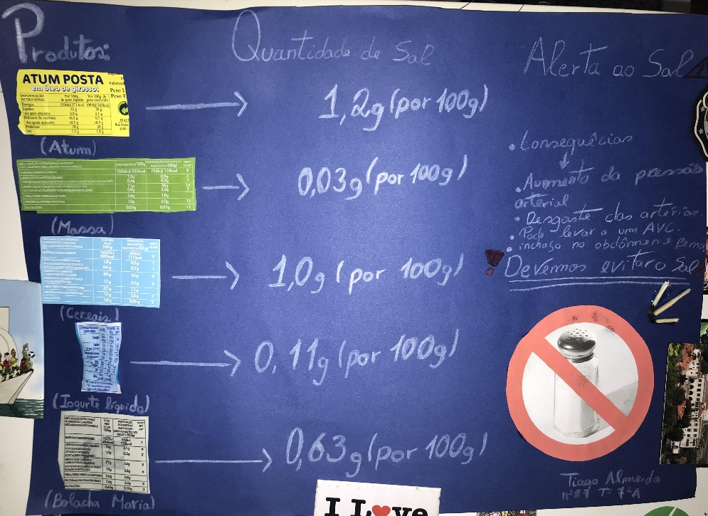

DIZ NÃO AO SAL! DEVEMOS EVITAR O SAL!

Tiago Almeida nº21 7ºA
Escola EB2,3 Professor Gonçalo Sampaio-Póvoa de Lanhoso

